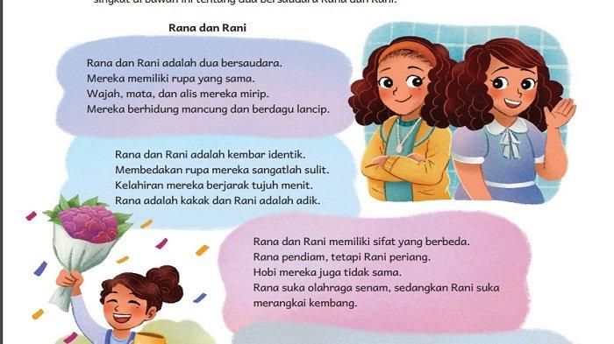
jawablah pertanyaan di bawah ini !
- Apa yang dimaksud dengan kembar identic ?
- Jika kalian menjadi teman mereka, bagaimana kalian dapat membedakan keduanya ?
- Apa saja persamaan dan perbedaan pada sikembar rana dan rani ?
Gunakan diagram dibawah untuk menuliskan jawaban.



